Master Your Maths 4 Answers (Week 29) Daily Work and Weekly Test (11/5/2020 – 15/5/2020)
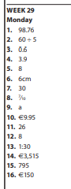
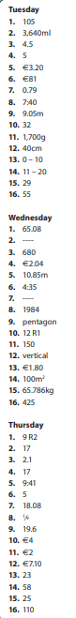
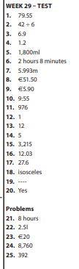

Busy at Maths 4 Answers (Chapter 27 Length and A quick look back 8)
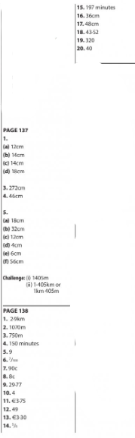

Bun Go Barr 4
p. 5 (B) Cúpla Ceist
1. Bhí Neasa deich mbliana d’aois.
2. Bhí féasta ar siúl sa teach.
3. Thug Cáit mála do Neasa.
4. Thug Aoife t-léine do Neasa.
5. Bhí na páistí ag súgradh sa ghairdín.
6. Chuaigh na cairde abhaile ar a sé a chlog.
7. Bhí Gordó ina chodladh sa chiseán.
8. Bhí píosa beag meireang ar a shrón.

p. 6 (E)
D’ól mé an bainne.
D’ólamar an líomanáid.

Chuaigh mé go dtí an siopa.
Chuamar abhaile.

Cheannaigh mé dlúthdhiosca nua.
Cheannaíomar ceamara nua.

Shuigh mé ar an stól.
Shuíomar ar an gcathaoir.

D’ith mé an meireang.
D’itheamar na sceallóga.

Thug mé mála nua do Neasa.
Thugamar ceamara do Neasa.

p. 7 (F)
Bhí an ceapaire sin go hálainn.
Bhí an cupán tae sin go hálainn.
Bhí an líomanáid sin go hálainn.
Bhí na sceallóga sin go hálainn.
Bhí an cáca sin go hálainn.
Bhí an dinnéar sin go hálainn.

